中国铁矿石价格指数（CIOPI）
中国钢铁工业协会 2019年7月2日印发

一、进口铁矿石价格（OPI）
7月2日，直接进口铁矿石62%品位干基粉矿到岸价格为117.99美元/吨（即1.9031美元/吨度），环比每吨上升3.12美元，升幅为2.72%，当月平均价格为116.43美元/吨。
7月2日，现货贸易进口铁矿石62%品位干基粉矿人民币含税价格为953.77
元/吨，环比每吨上升26.99元，升幅为2.91%，当月平均价格为940.28元/吨。
7月2日，直接进口铁矿石58%品位干基粉矿到岸价格为109.20美元/吨（即1.8828美元/吨度），环比每吨上升3.26美元，升幅为3.08%，当月平均价格为107.57元/吨。
7月2日，现货贸易进口铁矿石58%品位干基粉矿人民币含税价格为882.55元/吨，环比每吨上升26.63元，升幅为3.11%，当月平均价格为869.24元/吨。
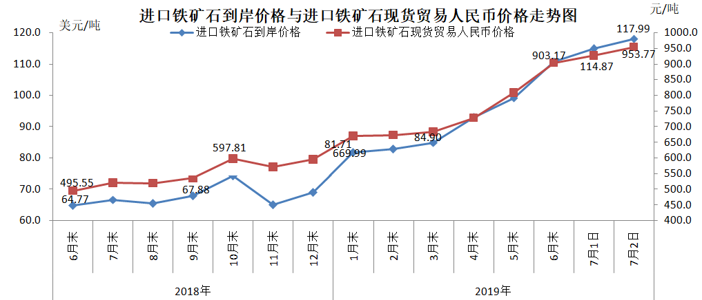
二、国产铁矿石价格
7月2日，国产铁矿石62%品位干基铁精矿含税价格为747.49元/吨，环比每吨上升8.78元，升幅为1.19%；比进口铁矿石低206.28元/吨，降幅为21.63%；当月平均价格为743.10元/吨，比进口铁矿石低197.18元/吨，降幅为20.97%。
7月2日，国产铁矿石65%品位干基铁精矿含税价格为838.23元/吨，环比每吨上升10.07元，升幅为1.22%；当月平均价格为833.20元/吨。
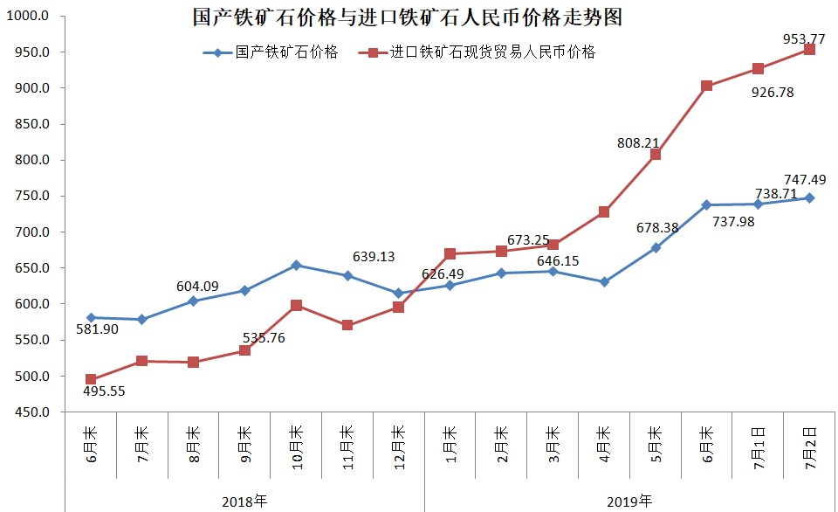三、中国铁矿石价格指数（CIOPI）
7月2日，中国铁矿石价格指数（CIOPI）421.42点，环比上升10.35点，升幅为2.52%。其中：国产铁矿石价格指数为339.87点，环比上升3.99点，升幅为1.19%；进口铁矿石价格指数为436.84点，环比上升11.55点，升幅为2.72%。
